《数字电子技术基础》期末试卷评分标准及参考答案
一、（26分） 填空
1、（4分）数制、码制转换：
(1) ( 682 )₁₀ = ( 10 1010 1010 )₂ = ( 2AA )₁₆
(2) (1010 1011 0110)_{5421BCD} = ( 0111 1000 0110 ) _{8421BCD} = ( 786 ) ₁₀
2、（4分）有一静态RAM（容量为1024×4字位），该RAM应该有 10 条地址线，有 4 条数据线。若用此RAM扩展成4096×8字位的存储容量，则需要新增 2 条地址线，需要 8 片同类静态RAM。
3、（4分）TTL与非门灌电流负载发生在输出 低 电平情况下，负载电流越大，输出电平越 高 ；TTL与非门拉电流负载发生在输出 高 电平情况下，负载电流越大，输出电平越 低 。
4、（2分）有一设备要求输入0 ~ 10 V 的控制电压，电压精度10 mV，试问需要选用 10 位的DAC，所选用的DAC在最大输出电压为10 V时，其最小分辨电压V_{LSB} = 9.8 mV V。
5、（2分）逐次逼近型ADC与双积分型ADC比较，前者比后者具有（较快√、较慢、相同）的转换速度，后者比前者具有（较高√、较低、相同）的转换精度和抗干扰能力。 （在选择处打√）
6、（2分）对0 ~ 5V的模拟信号电压，若要求最小分辨率为5 mV，则应选用 10 位的二进制数据格式输出的ADC；若采用舍尾取整法量化，转换后的数字量为100101，则此时输入的模拟量范围是 0.185---0.19 V。
7、（4分） 下图由全加器和基本RS触发器构成。
设触发器的初态为“0”。
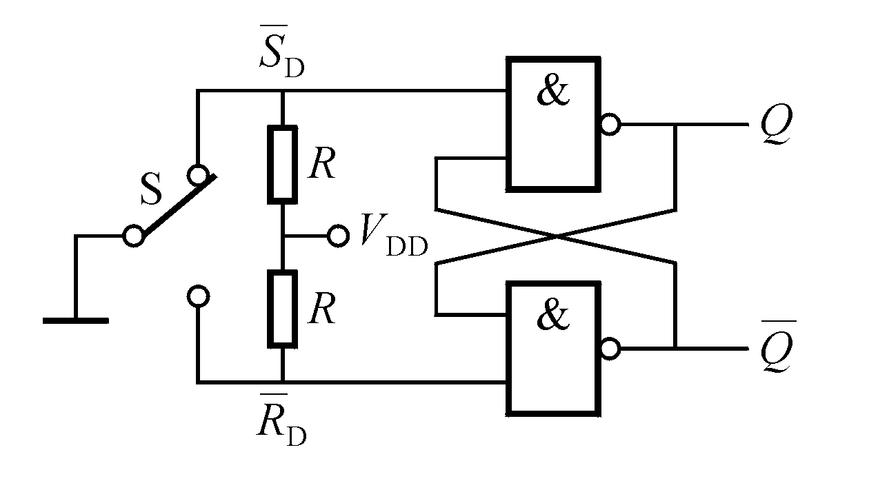
- 当A_{i} = B_{i} = C_{i－1} = 1时，
·
·
C_{i}
S_{i}
CI
CO
Σ
A_{i}
B_{i}
C_{i-1}
S_{i} = 1 , C_{i} = 1 ;
Q = 0 , Q = 1 。
- 当A_{i} = B_{i} = C_{i－1} = 0时，
S_{i} = 0 , C_{i} = 0 ;
Q = 1 , Q = 1 。
8、（4分）画出各电路的输出波形

CP
A
Q₁
Q₂

二、（22分）简答题
1、 用卡诺图法化简Z=f(A,B,C,D)=∑m(2,3,4,5,9,10,12,15)+∑d(0,1,6,11,13)
（3分）最简“与或”表达式： 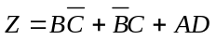；
（3分）最简“或与”表达式：。
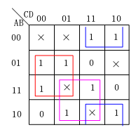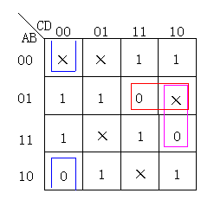
2、（12分＝3分×4）写出以下各电路的输出函数表达式。
（1）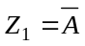
(2) A=0时，Z₂=1；A=1时，Z₂=。 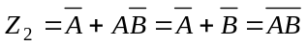
（3）
（4） 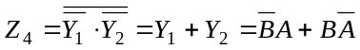
3、（4分）为使图示的振荡电路起振，标出(a)图中运放的极性，(b)图的变压器同名端
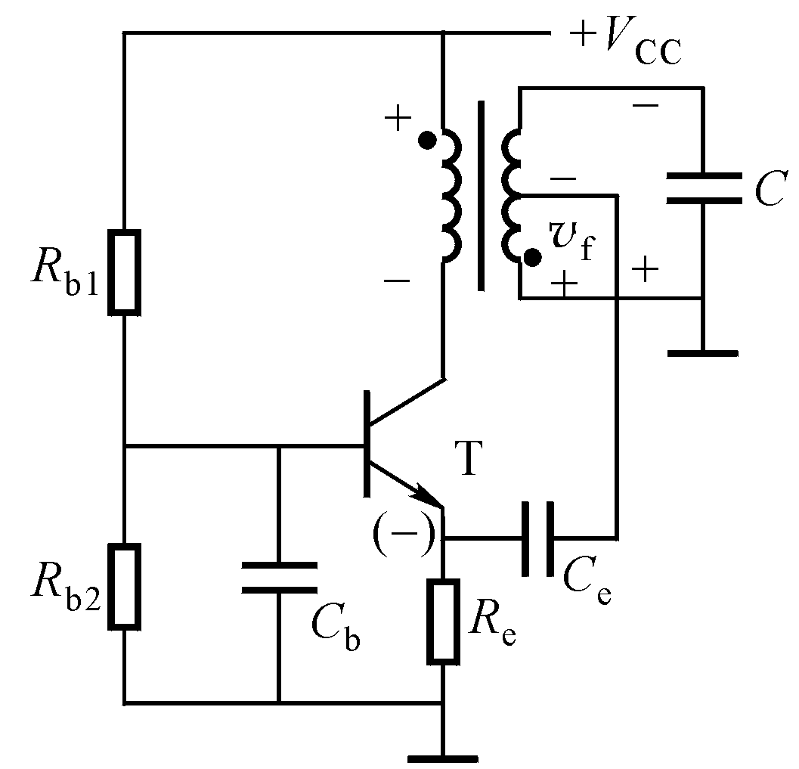
Vo
.
（a） （b）

三、（10分）
AB
CD
00
00
01
01
11
10
11
10
Z
1
1×
1
0
0
1
×
×
×
0
0
0
1
×
×
×

解：

（1）
N | A B C D | Z
0 | 0 0 0 0 | 1
1 | 0 0 0 1 | 0
2 | 0 0 1 0 | 0
3 | 0 0 1 1 | 1
4 | 0 1 0 0 | 0
5 | 0 1 0 1 | 1
6 | 0 1 1 0 | 1
7 | 0 1 1 1 | 0
8 | 1 0 0 0 | 0
9 | 1 0 0 1 | 1

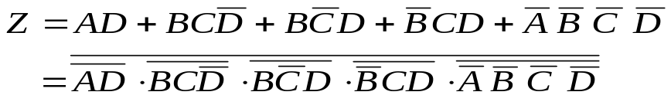
（注：有老师建议，输入为0000时，若认为Z＝0，只要整个过程解题正确，也认为为正确。请各位老师自己掌握。）

四、（12分）：下图是方波—三角波产生电路，试问：
（1）（2分） 运放A1：迟滞比较器；运放A2：积分电路
（2）（3分） （3）（7分）
v_{O1}
v_{O2}
t
t
v_{O1}
v_{O2}
4
8
-4
-8
-4
+4
+8
-8

五、（10分）

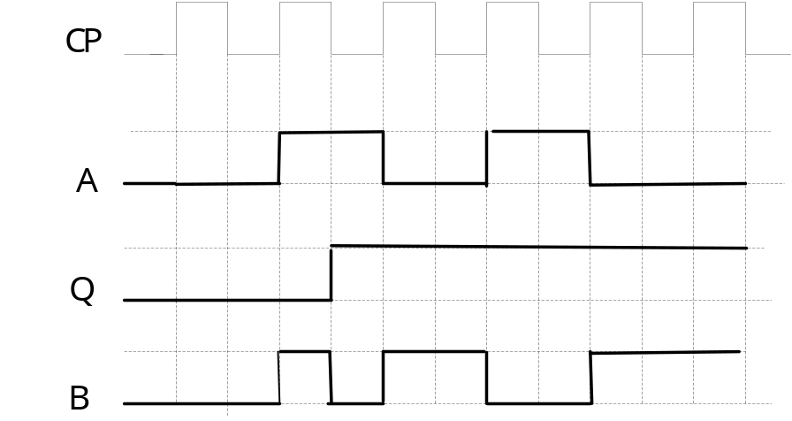

六、（8分）
1、（2分） 噪声容限是1.33V V，
2、（3分）
3、（3分）
V_{I}
2V

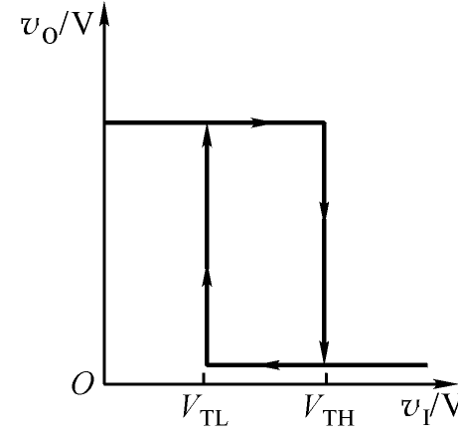
1V

V_{O}

1.67
3.33

七、（12分）
Q₃ Q₂ Q₁ Q₀ CO BO
D₃ D₂ D₁ D₀
74LS217
CP_{U}
CR
LD
CP_{D}
CP
“1”
&
1、（6分）

2、（6分）构成60进制减法计数器

